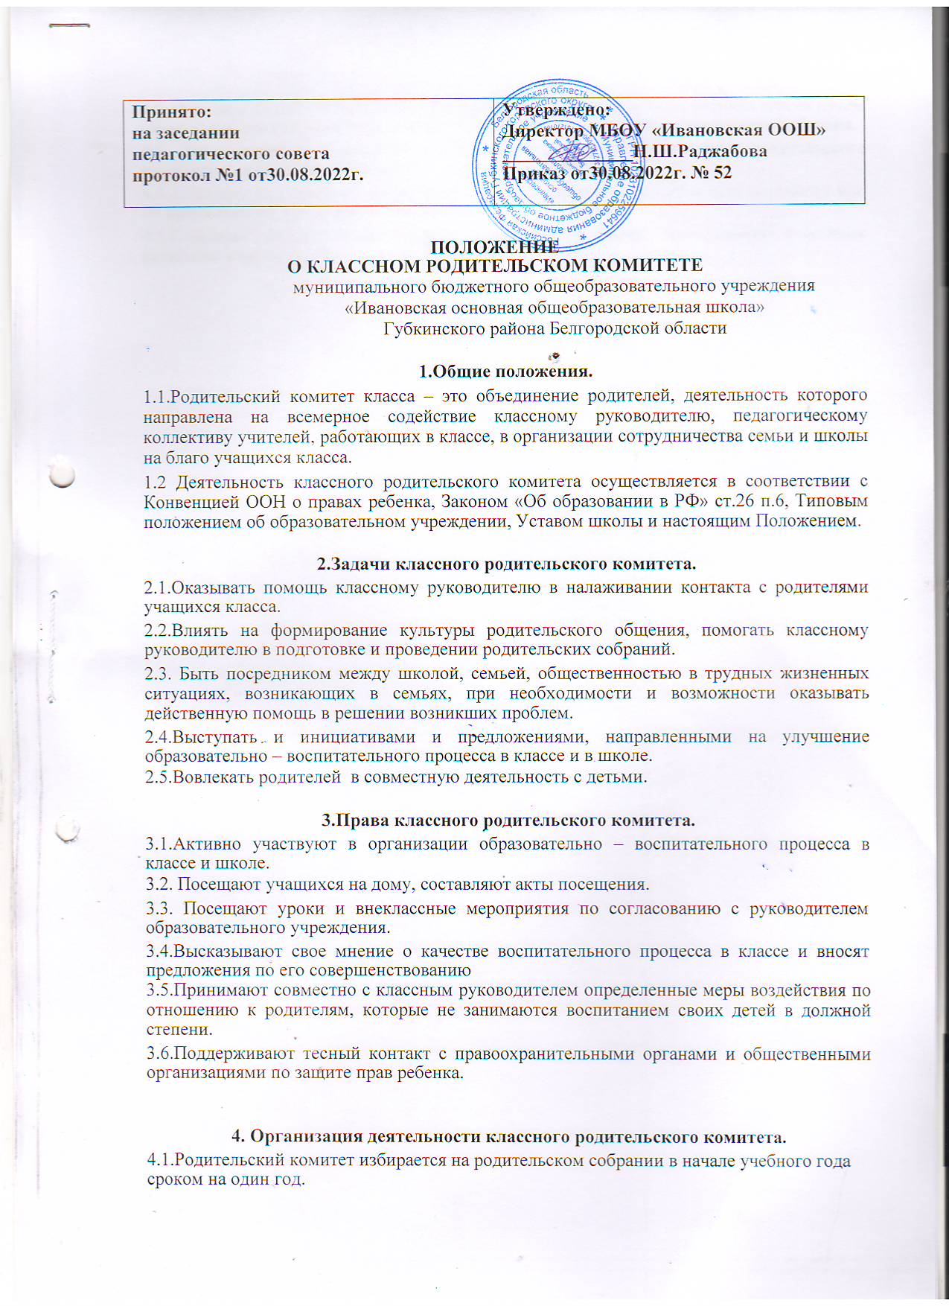

1. В родительский комитет могут быть избраны родители любого ученика класса путем самовыдвижения или по предложению большинства участников родительского собрания.
2. Председатель родительского комитета избирается из числа членов родительского комитета открытым голосованием.

4.4.Заседания классного родительского комитета проводятся по мере необходимости или по предложению классного руководителя.

4.5.Классный родительский комитет подотчетен в своей деятельности классному родительскому собранию